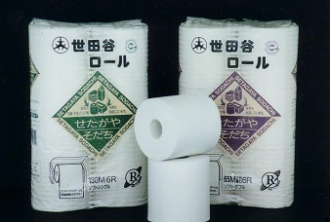

『世田谷ロール』は、主に世田谷区内で回収された紙パックとオフィス古紙を原料とした、古紙１００％の製品です。
リサイクルを進めるためには、資源を分別して排出・回収するだけでなく、それらを原料とした再生品を使用することで資源を循環させることが大切です。区民の皆様に再生品を理解・利用していただくことを呼びかけるため『世田谷ロール』の販売にご協力お願いします。

世田谷ロ－ル
規 格 | 《シングル》 幅１０７㎜×長さ１３０ｍ ６ロールで１パック  《ダ ブ ル》 幅１０７㎜×長さ６５ｍ ６ロールで１パック
卸 値 | １パック６ロール入 ３７０円 ※１ケース１０パック入
特 徴 | 長さが通常の２倍巻きなので通常商品の１２ロール相当です。  芯無しタイプなので、最後まで使えます！
製造元：コアレックス信栄㈱（静岡県富士市中之郷575－1）
加盟申し込みと発注について
１．世田谷区へ「販売協力店加盟申し込み用紙」を提出（郵送・FAX）
・世田谷区HPより「販売協力店加盟申し込み用紙」を印刷し、必要事項をご記入の上
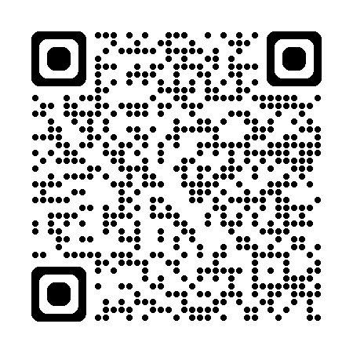
下記担当までお送りください。内容を確認させていただき、登録完了の旨を区よりご連絡いたします。（郵送やFAXでの方法が難しい場合は、下記担当までご連絡ください。）
https://www.city.setagaya.lg.jp/02241/5453.html

２．問屋へ発注
①下記問屋（㈱カルタス）の申込み先へ電話連絡。支払い方法（口座引落、または月末締・翌月末の振込みのどちらか）をお伝えください。
②商品発注先へ発注依頼。（１２ケース以上）

●問 屋：①申込み先 ㈱カルタス 家庭用品営業一部
TEL ０３－６４２３－１８６０
：②商品発注先 ㈱カルタス 船橋受注センター
TEL ０４７－４３４－８８４５ FAX ０４７－４３５－０８３０

もっと再生品を！

世田谷区ごみ減量 【提出・問合せ先】
公式キャラクター「ヘラソ」 世田谷区清掃・リサイクル部事業課普及啓発担当
〒156-0043 世田谷区松原6－3－5
TEL ０３－６３０４－３２５３
FAX ０３－６３０４－３３４１

